**CSS**

CSS (siglas en inglés de Cascading Style Sheets), en español «Hojas de estilo en cascada», es un lenguaje de diseño gráfico para definir y crear la presentación de un documento estructurado escrito en un lenguaje de marcado. ​ Es muy usado para establecer el diseño visual de los documentos web, e interfaces de usuario escritas en HTML o XHTML; el lenguaje puede ser aplicado a cualquier documento XML, incluyendo XHTML, SVG, XUL, RSS, etcétera. Te puede ayudar a crear tu propio sitio web. Junto con HTML y JavaScript, CSS es una tecnología usada por muchos sitios web para crear páginas visualmente atractivas, interfaces de usuario para aplicaciones web y GUIs para muchas aplicaciones móviles (como Firefox OS).

CSS está diseñado principalmente para marcar la separación del contenido del documento y la forma de presentación de este, características tales como las capas o layouts, los colores y las fuentes. Esta separación busca mejorar la accesibilidad del documento, proveer más flexibilidad y control en la especificación de características presentaciones, permitir que varios documentos HTML compartan un mismo estilo usando una sola hoja de estilos separada en un archivo .css, y reducir la complejidad y la repetición de código en la estructura del documento.

La separación del formato y el contenido hace posible presentar el mismo documento marcado en diferentes estilos para diferentes métodos de renderizado, como en pantalla, en impresión, en voz (mediante un navegador de voz o un lector de pantalla, y dispositivos táctiles basados en el sistema Braille. También se puede mostrar una página web de manera diferente dependiendo del tamaño de la pantalla o tipo de dispositivo. Los lectores pueden especificar una hoja de estilos diferente, como una hoja de estilos CSS guardado en su computadora, para sobrescribir la hoja de estilos del diseñador.

La especificación CSS describe un esquema prioritario para determinar qué reglas de estilo se aplican si más de una regla coincide para un elemento en particular. Estas reglas son aplicadas con un sistema llamado de cascada, de modo que las prioridades son calculadas y asignadas a las reglas, así que los resultados son predecibles.

**Uso/Funcionamiento**

Antes del desarrollo de CSS, toda la información prestacional de los documentos HTML era incluida en el código HTML. Los colores de las fuentes, los estilos de fondo, la alineación de los elementos, los bordes y tamaños eran descritos explícitamente, a veces de manera redundante, dentro del HTML. CSS permite a los diseñadores mover toda la información prestacional a otro archivo, la hoja de estilos, resultando en un código HTML notablemente más simple.

Por ejemplo, las cabeceras (h1), subcabeceras (h2), subcabeceras (h3), etc., son definidas estructuralmente usando HTML. En la impresión y las pantallas, la elección de la fuente, tamaño, color y énfasis para esos elementos es presentación.

Antes de CSS, los diseñadores que deseaban asignar características tipográficas, por ejemplo, a todos los elementos h2 tenían que repetir el código presentacional HTML por cada elemento al que se le deseaba aplicar ese estilo. Esto creaba documentos más complejos, largos, más propensos a errores y difíciles de mantener. CSS permite la separación entre la presentación y la estructura. CSS puede definir el color, fuente, alineación del texto, tamaño, bordes, espaciado, capas y muchas otras características tipográficas, y pueden aplicarse distintos estilos de impresión y de pantalla. CSS también define estilos no visuales, como la velocidad de lectura y énfasis en los lectores de textos aurales. El W3C ha declarado obsoleto el uso de las etiquetas presentacionales HTML.

Por ejemplo, aplicando estilos mediante etiquetas presentacionales HTML, un elemento h1 definido con texto rojo se puede representar como:

<**h1**><**font** color="red"> Capítulo 1. </**font**></**h1**>

Usando CSS, el mismo elemento puede escribirse usando propiedades de estilo inline en vez de atributos y etiquetas de presentación:

<**h1** style="color: red;"> Capítulo 1. </**h1**>

Una hoja de estilos CSS externa, descrita abajo, puede enlazarse con un documento HTML usando la sintaxis siguiente:

<**link** href="hojadeestilos.css" rel="stylesheet" />

El código CSS se puede incluir en el código HTML en la etiqueta <style> dentro de la etiqueta <head> del documento:

<**style**>

**h1** {**color**: **red**}

</**style**>

**EJEMPLO**

<link href="estilos/style.css" rel="stylesheet" type="text/css">

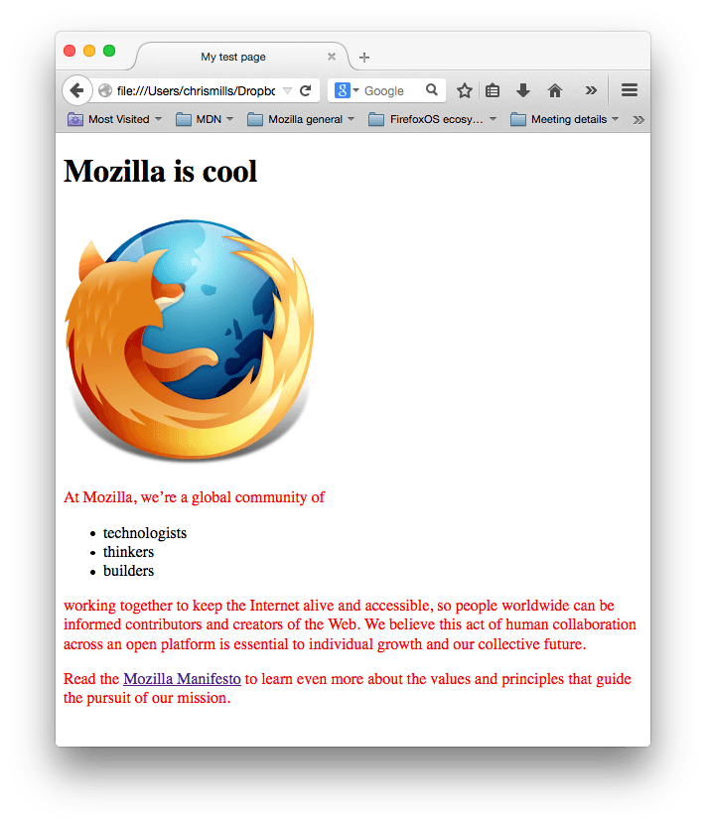

Reemplazando la línea **placeholder** con la actual línea font-family que obtuvo de Google Fonts (solamente quiere decir que font-family es la fuente que deseas usar en tu texto.) Esta regla selecciona primero una fuente base global para usar en toda la página (ya que <html> es el elemento primario de toda la página, y todos los elemento adentro heredan el  font-size y  font-family):

* 1. html {
  2. font-size: 10px; /* px quiere decir 'pixels': la base del tamaño de fuente es ahora de 1o pixeles*/
  3. font-family: placeholder: Este debe ser el resto del resultado que obtuviste de Google fonts
  4. }

Se escoge el tamaño de fuente para los elementos que contienen texto dentro del cuerpo del HTML (<h1>, [<li>](https://developer.mozilla.org/es/docs/Web/HTML/Elemento/li), y [<p>](https://developer.mozilla.org/es/docs/Web/HTML/Elemento/p)). También centramos el texto de nuestro título, escogemos un ancho de línea y espaciado entre letras en el contenido del texto para hacerlo un poco más legible:

1. h1 {
2. font-size: 60px;
3. text-align: center;
4. }
5. p, li {
6. font-size: 16px;
7. line-height: 2;
8. letter-spacing: 1px;

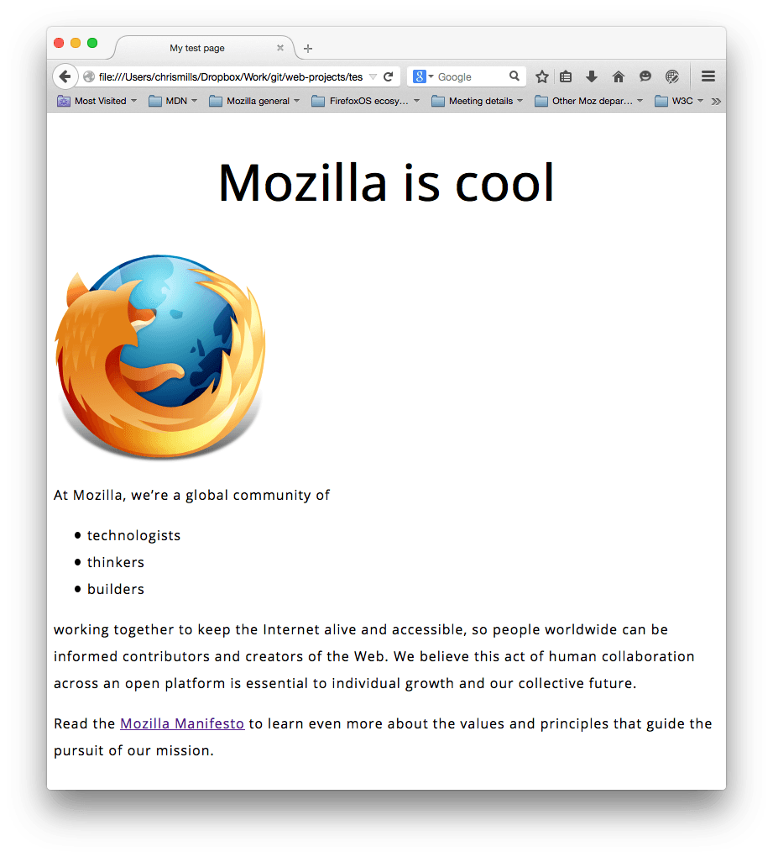Puedes ajustar estos valores en px para lograr que tu diseño luzca como desees, pero por lo general tu diseño debe verse así: